Contenido a Trabajar: “LOCALIZACION RELATIVA Y ABSOLUTA”

La localización relativa es la que se da teniendo como referencia otros objetos o lugares presentes en una cuadricula o un mapa (ejemplo: el hospital se encuentra al lado derecho de la comisaria) sin especificar una posición exacta.

La localización absoluta corresponde a la que describe exactamente la posición de un objeto mediante un sistema de coordenadas. Para ello se puede utilizar filas y columnas que se nombran mediante números o letras (por ejemplo: el hospital ocupa la casilla de la fila 1 y la columna B, es decir la coordenada (B1)

- 0Observa la cuadricula y escribe una localización relativa y la absoluta de cada elemento.
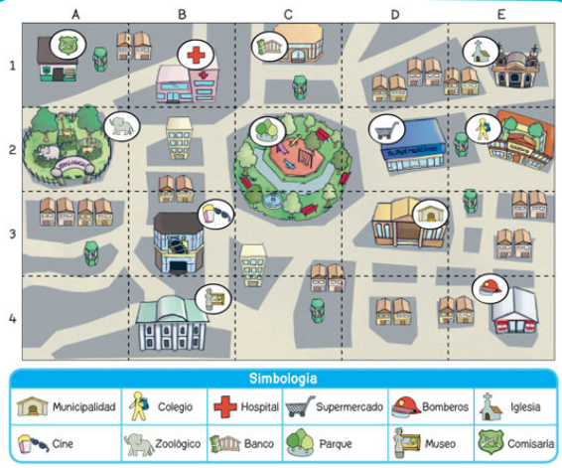

ELEMENTO | LOCALIZACIÓN RELATIVA | LOCALIZACIÓN ABSOLUTA
Hospital | El hospital se encuentra al lado derecho de la comisaria | ( 1 , B )
Colegio |  | (_____,_____)
Cine |  | (_____,_____)
Zoológico |  | (_____,_____)
Banco |  | (_____,_____)
Municipalidad |  | (_____,_____)
Supermercado |  | (_____,_____)
Bomberos |  | (_____,_____)
Iglesia |  | (_____,_____)
Comisaría |  | (_____,_____)

- Lee las coordenadas y escribe la letra en el punto que corresponda.

RECUERDA QUE EL PRIMER NÚMERO O LETRA CORRESPONDE AL EJE X Y EL SEGUNDO NUMERO O LETRA AL EJE Y
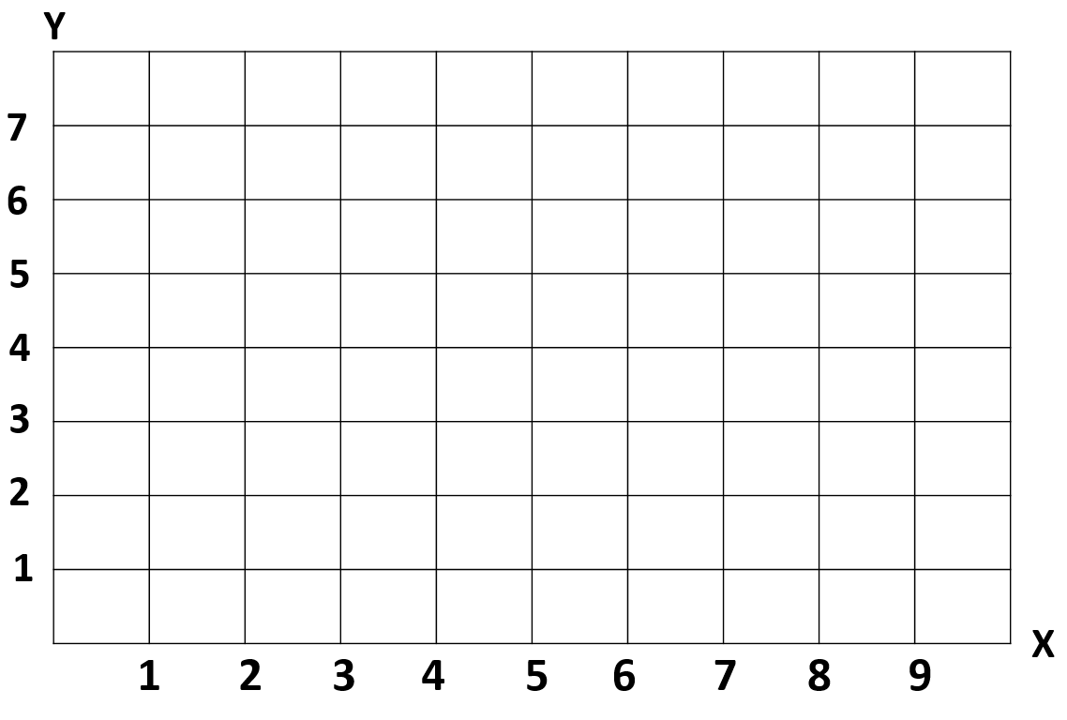
A = (5, 3)
B = (9, 1)
C = (6, 5)
D = (1,1)
E= (2, 4)
F= (3,3)

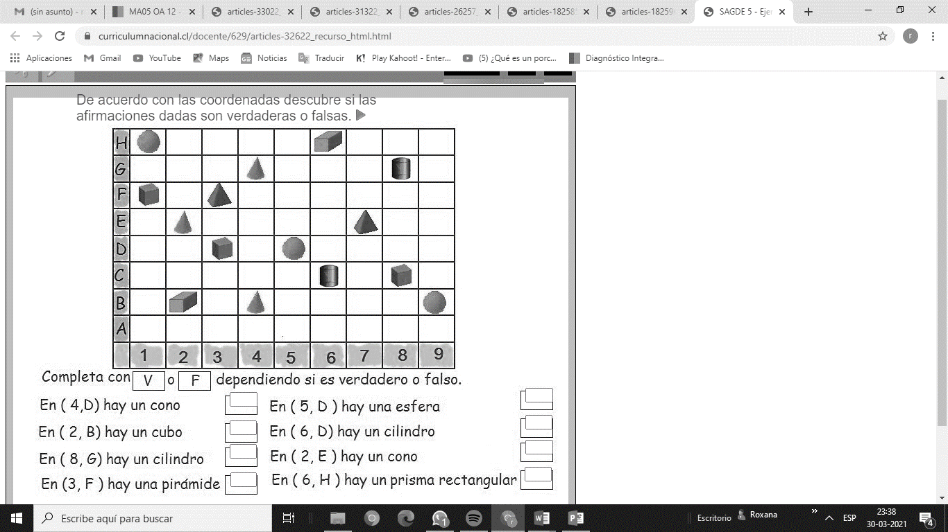
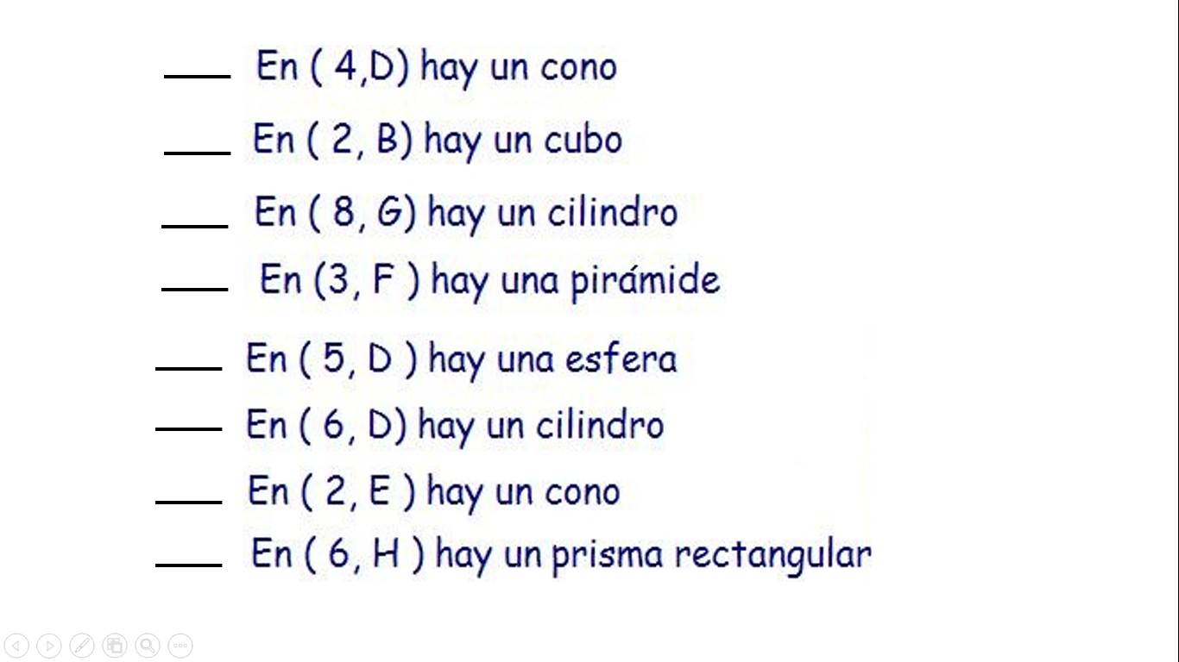
- De acuerdo con las coordenadas descubre si las afirmaciones dadas son VERDADERAS O FALSAS. (20%)

